Звіт про виконання практичних завдань до лекцій з курсу Технології програмування на мові Python

Звіт до Теми №1
Функції та змінні
Під час виконання практичних завдань до Теми №1 було виконано три завдання, пов’язані з використанням функцій та змінних.
Перетворення рядка
Необхідно рядок перетворити у зворотному порядку.
Хід виконання завдання:
Для виконання завдання я створив функцію get_reversed_text(), яка приймає рядок як параметр та повертає його у зворотному порядку. Рядок вводиться користувачем за допомогою input(), тому його довжина може бути будь-якою. Результат роботи функцій зберігається у змінній final_output та виводиться на екран.
Текст програми:
def get_reversed_text(user_input):
return user_input[::-1]
string_value = input("Введіть рядок: ")
final_output = get_reversed_text(string_value)
print("Результат =", final_output)

Результат виконання:
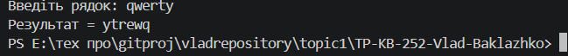
Посилання на GitHub:
https://github.com/Vladcreater/TP-KB-252-Vlad-Baklazhko/blob/main/topic_01/task1.py
Знімок екрану з посилання на GitHub:
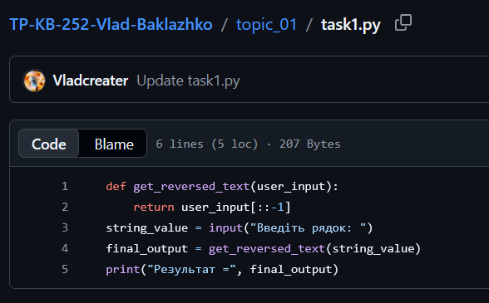

Тестування функцій для роботи з рядками
Необхідно виконати тестування функцій, що працюють з рядками: strip(), capitalize(), title(), upper(), lower().
Хід виконання завдання:
Для виконання завдання я створив функцію check_string_methods(), яка отримує рядок як параметр. Усередині функції перевіряється робота п’яти вбудованих функцій Python для роботи з рядками. Рядок вводиться користувачем, після чого результати роботи кожної функції виводяться на екран.
Текст програми:
def check_string_methods(line):
print("Вихідний рядок:", line)
print("Метод strip():", line.strip())
print("Метод capitalize():", line.capitalize())
print("Метод title():", line.title())
print("Метод upper():", line.upper())
print("Метод lower():", line.lower())

user_string = input("Введіть рядок для перевірки: ")
check_string_methods(user_string)

Результат виконання:
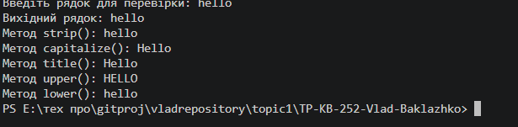
Посилання на GitHub:
https://github.com/Vladcreater/TP-KB-252-Vlad-Baklazhko/blob/main/topic_01/task2.py
Знімок екрану з посилання на GitHub:
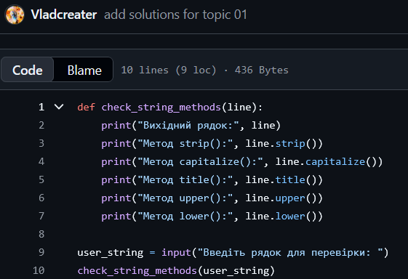

Пошук дискримінанту
Необхідно розробити функцію для обчислення дискримінанта квадратного рівняння.
Хід виконання завдання:
Було реалізовано функцію calc_disc(), яка приймає три параметри (num_a, num_b, num_c). За допомогою стандартної формули обчислюється значення дискримінанта ($D=b^{2}-4ac$). Коефіцієнти вводяться користувачем з клавіатури та перетворюються у числа з плаваючою комою, після чого результат обчислення виводиться на екран.

Текст програми:
def calc_disc(num_a, num_b, num_c):
return (num_b ** 2) - (4 * num_a * num_c)
coeff_a = float(input("Введіть a: "))
coeff_b = float(input("Введіть b: "))
coeff_c = float(input("Введіть c: "))
discriminant_value = calc_disc(coeff_a, coeff_b, coeff_c)
print("Дискримінант =", discriminant_value)

Результат виконання:
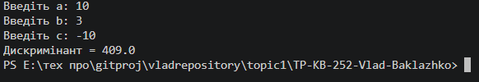
Посилання на GitHub:
https://github.com/Vladcreater/TP-KB-252-Vlad-Baklazhko/blob/main/topic_01/task3.py

Знімок екрану з посилання на GitHub:
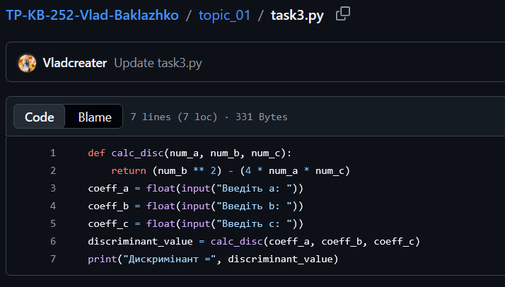

Висновок: під час виконання практичних завдань до Теми №1 було реалізовано та протестовано функції для обернення рядка, перевірки роботи основних рядкових методів (strip(), capitalize(), title(), upper(), lower()) та обчислення дискримінанта квадратного рівняння. Це підтвердило коректність застосування функцій, вбудованих строкових методів та базових математичних операцій у мові Python.

